Bước 1: Tạo CSDL

Bước 2: Vào View -> SQL Server Object Explorer

Bước 3: Chọn biểu tượng có dấu cộng

Bước 4: Chọn Local

Bước 5: Chọn Server đầu tiên

Bước 6: Chọn Connect

Bước 7: Vào SQL Server Object Explorer, mở rộng ra đến khi thấy database, click kép database để propeties hiển thị đầy đủ như thế này:

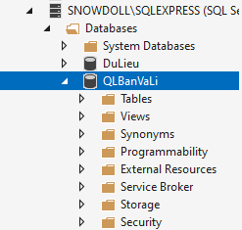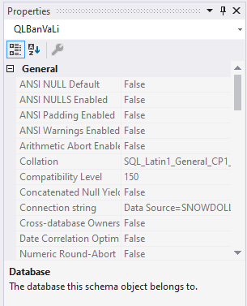

Bước 8: Copy nguyên từ đoạn connection string:

Data Source=SNOWDOLL\SQLEXPRESS;Initial Catalog=QLBanVaLi;Integrated Security=True;Connect Timeout=30;Encrypt=False;TrustServerCertificate=False;ApplicationIntent=ReadWrite;MultiSubnetFailover=False

Bước 9: Bổ sung thêm :

Scaffold-DbContext ở đầu và Microsoft.EntityFrameworkCore.SqlServer -OutputDir Models ở cuối

Thành như sau, nhớ có dấu “:

Scaffold-DbContext “Data Source=SNOWDOLL\SQLEXPRESS;Initial Catalog=QLBanVaLi;Integrated Security=True;Connect Timeout=30;Encrypt=False;TrustServerCertificate=False;ApplicationIntent=ReadWrite;MultiSubnetFailover=False” Microsoft.EntityFrameworkCore.SqlServer -OutputDir Models

Bước 10 : Vào Tools -> Nuget Package Manager -> Package Manager Console

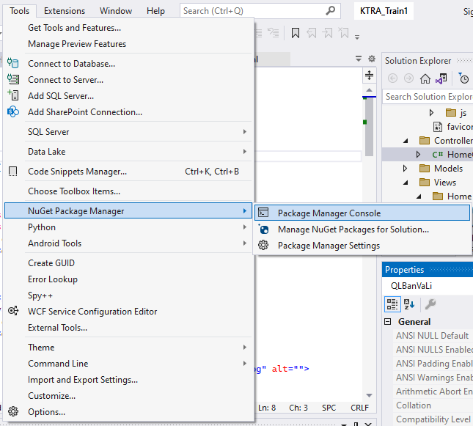

Bước 11: Paste nguyên đoạn connection đã bổ sung vào và chạy câu lệnh:

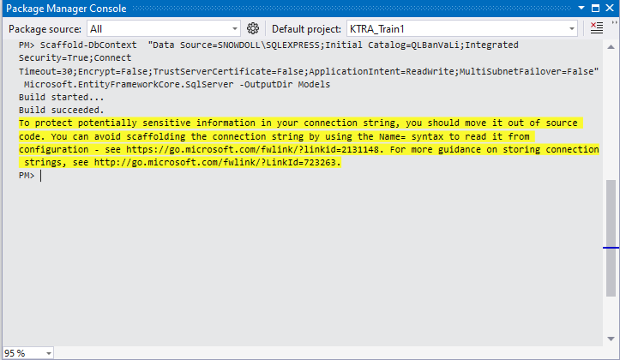

Bước 12: Kiểm tra xem các model đã load chưa trong folder Models: